内参：fx，fy（焦距与X/Y方向的像元尺寸倒数的乘积），cx，cy（主点在像素坐标系下的坐标位置），k1,k2,k3(径向畸变系数)，
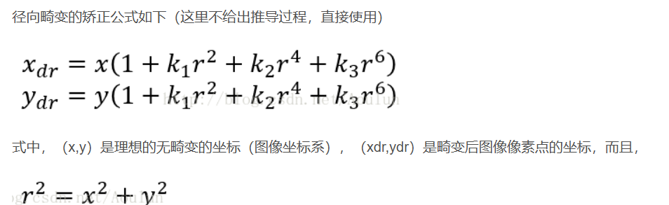p1,p2(切向畸变系数)
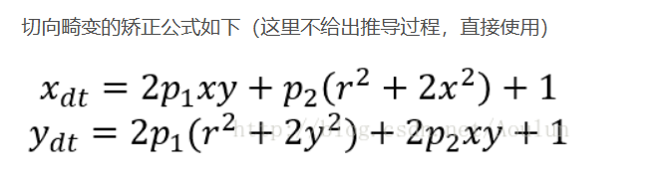
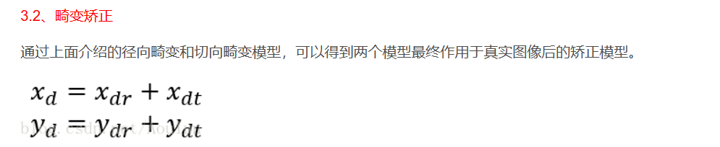
F（相机坐标系的原点与图像坐标系的原点之间的距离OcOi之间的距离）
